特朗普“话”疗美国

原创 有里儿有面 [有理儿有面](javascript:void(0);)

**有理儿有面**

微信号 youli-youmian

功能介绍 你说是不是

2020-05-05[原文](https://mp.weixin.qq.com/s?__biz=Mzg3MjEyMTYyNg==&mid=2247491001&idx=1&sn=1582fa06c66af286dfc104eaabbe7696&chksm=cef549ccf982c0da716a6599802bbe5f4897ae698f275f597a14d9be2cae452524f44ec3ec28&scene=27#wechat_redirect&cpage=76) 发表于

收录于合集



疫情中“美国优先”被发扬的淋漓尽致，其累计确诊已破117万，死亡病例超6.8万例。而随着特朗普政府推动经济重启，一些州放松“居家令”，研究人员预测，今年夏天，美国死于新冠病毒的人数会大大超过此前的预期。

随着疫情日益严峻，美国国内质疑特朗普政府的声音也是愈演愈烈。面对质疑，特朗普总是“从容应对”，讲话也是很有"内容"，时而还会登上推特热搜。当地时间5月3日，特朗普在林肯纪念堂接受福克斯新闻采访，当着林肯像吐槽自己比林肯受到的待遇更恶劣，当日便冲上推特热搜，但冲上热搜的话题不是特朗普口中的“信心”，却是“哭泣的林肯”。

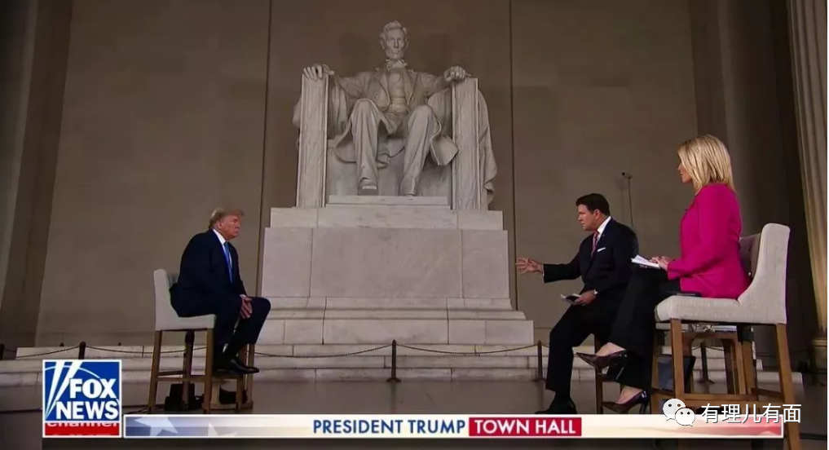

特朗普在采访中“当着林肯的面”吐槽自己受到“来自媒体的敌意”，他说非常有信心美国将在今年年底之前能研制出新冠疫苗。他还再次更新对美国新冠肺炎死亡人数的预期，从之前的10万，到之后的5-6万，再调整现在的8-9万……

从美国网友反应看，他们似乎更在意特朗普一段“自比林肯”的表述而不是选择相信他那张嘴。据美国《国会山报》报道，一名女性观众问特朗普，为什么在有关新冠病毒的新闻简报会上不是直接回答记者的问题，而是选择“漫无边际的谈论一些过去的功绩”？

网友们眼里是揉不下沙子的，对于特朗普拿林肯和自己做对比，有美国网友忍不住嘲讽道，“特朗普知不知道林肯是被暗杀的，他抱怨得太多了吧！”，有人配图“林肯哭了”，还有人提醒特朗普”林肯可是被暗杀的“，还有人无奈的说“我真的不认为特朗普知道林肯是被暗杀的。记住，他是那个祝我们‘耶稣受难日快乐’的人！”……

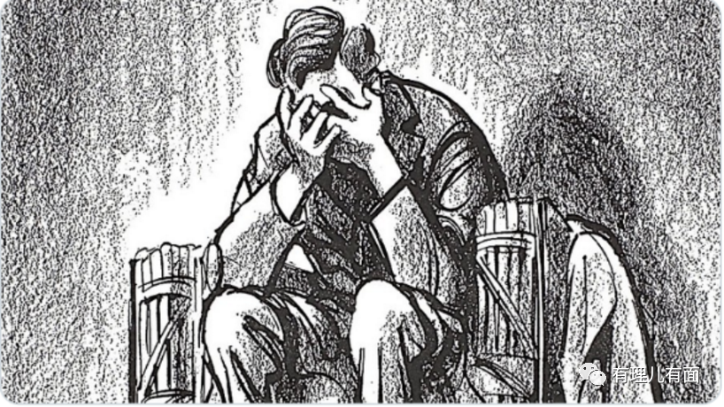

网友的眼睛总是雪亮的，特朗普和他的联邦政府在应对疫情上，总是津津乐道的谈过去的成绩，而真正花在应对疫情上的功夫却是少之又少，面对疫情应对不力的指责则会选择甩锅他人，这一切都被美媒一一记录在案。

4月4日，《华盛顿邮报》刊文回顾了美国在疫情发生最初阶段应对不力的表现和原因。

4月13日和19日，哥伦比亚广播公司、 CNN记者分别在白宫记者会上质疑为何不尽快采取防范措施。

4月21日，《洛杉矶时报》报道，美最早的新冠肺炎死亡病例于2月6日出现，比此前疾控中心公布的首例死亡病例早了近一个月，并称加州最早病例可能出现在去年12月。之后，白宫工作人员一段视频意外曝光称白宫人员已打过疫苗！

病毒来源本是科学问题，但特朗普总是拿病毒来源攻击中国，难免显得有点做贼心虚。这从美国疫情重灾区纽约州、新泽西州、马萨诸塞州都是民主党的票仓地域来说，有太多说不清楚的“巧合”，这也给共和党的冤家提供了太多炮弹。

民主党把持的众议院已发起了反击。

当地时间4月23日，众议院已成立了特别调查委员会审查美国政府应对新冠疫情情况。

当地时间4月27日，众议院外交事务委员会主席埃利奥特·恩格尔带头启动了针对特朗普暂停资助世卫组织决定的调查。

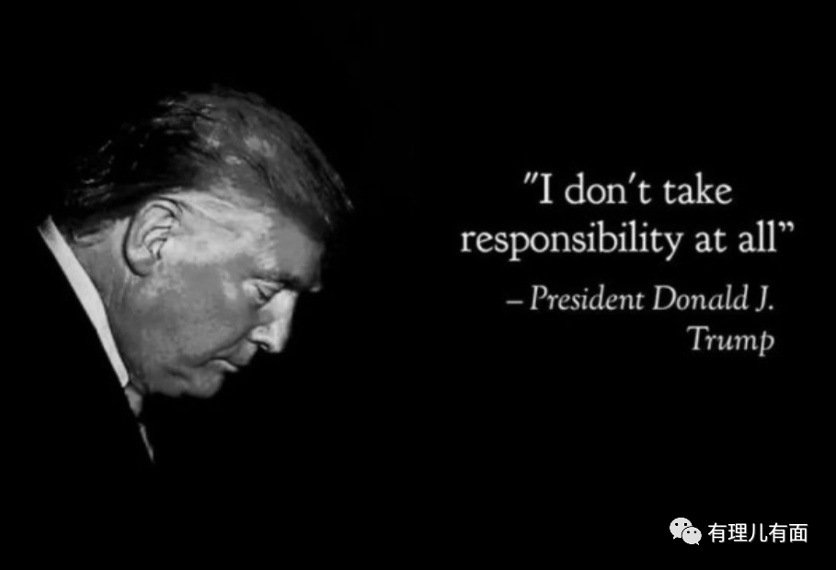

另据美媒报道，参议院少数党领袖查克·舒默（隶属于民主党）也表示，将出台法案阻止特朗普签署刺激性法案的法案，他说：“特朗普总统似乎将抗击疫情视为促进实现其自身政治利益的又一个机会。”

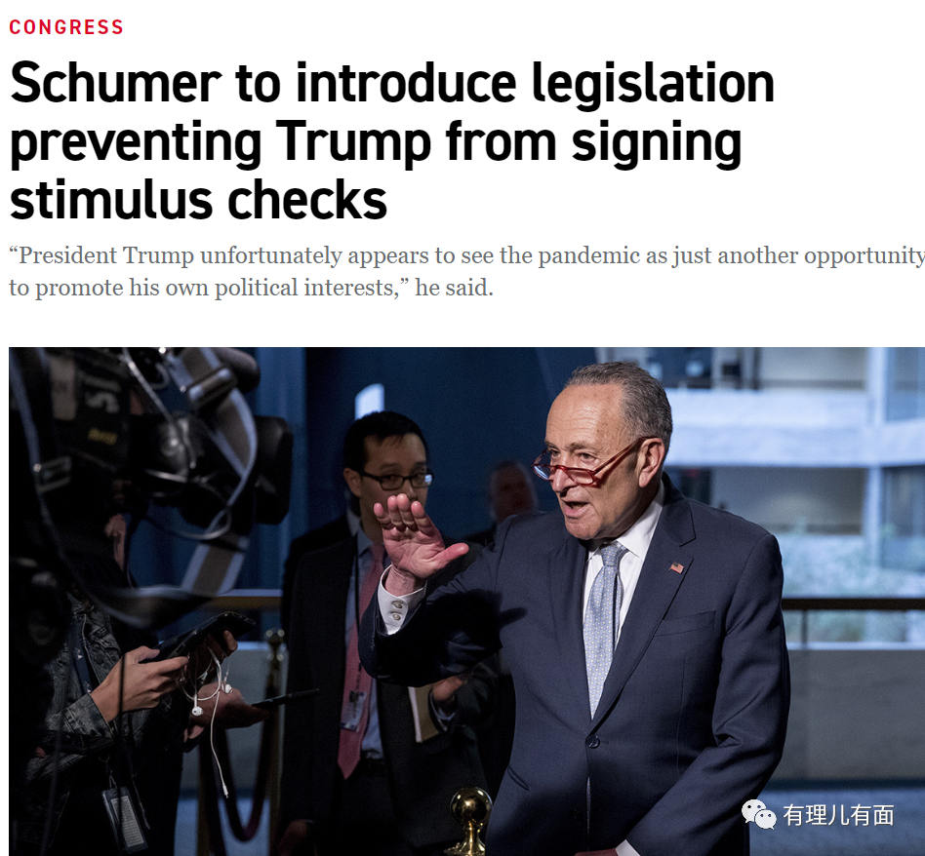

疫情下超级大国的领袖特朗普面对国内媒体讨伐、民主党攻势、甚至共和党内部分歧，心里想的不是如何更好应对疫情，而是为了稳住大选支持率，如何让美国变得再次“伟大”，他把全部“赌注”押在了攻击、污蔑中国的策略上。现在，特朗普唯有抓住这个“救命稻草”，发起反华攻势，保持“政治正确”，才能与国内疫情负面舆论对冲，让“战时总统”喘口粗气，勉强撑起全球霸主的脸面，即使更多证据露出水面，都剑指病毒来自美国本土。



灾难时刻，中国的雷神山火神山10天内拔地而起、数万医护驰援湖北、4月26日武汉在院新冠患者清零等太多奇迹发生在中国，全世界都看在眼里。

而晚了两个月才面对病毒侵袭的自己，在全球眼皮底下表现得是如此不堪，这种无力感很真实，唯有抹黑、嫁祸他国才能掩盖无能，防止别人的“超越”。给自己的国民戴不戴口罩无所谓，但蒙上眼罩很重要，3月份美媒《野兽日报》曝光了联邦政府下发的甩锅中国的红头文件，4月24日美国“Politico”网披露了共和党长达57页的甩锅中国备忘录。

但是，人在做，天在看，病毒不会因为政治立场选择攻击谁，抗疫中搞甩锅政治拯救不了生命，浪费的都是挽救生命的时间！

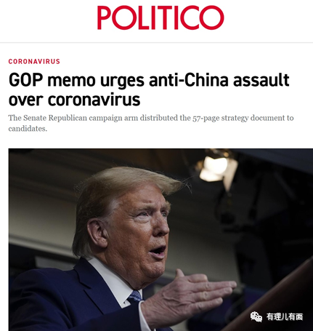

华盛顿邮报一篇名为《特朗普的13个小时：总统在白宫记者会中充斥着攻击和夸耀，但几乎没有同理心》的报道揭穿了特朗普的“嘴炮”政治和浪费的时间。据数据分析公司的分析，自3月16日以来，特朗普在35场记者会中的发言已超过28小时，占记者会时长的60％，而传染病专家福奇仅有2个多小时的发言。

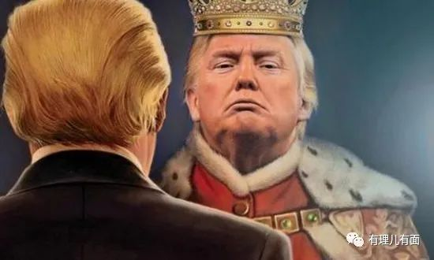

数据不会骗人，仅4月6日至24日三周的22场记者会中，特朗普发言时间就超过了13个小时，他总是避免直接回答记者的问题，而是选择“漫无边际的谈论一些过去的功绩和甩锅他人，其中包括：近1/4准备好的发言或回应，反复回到相同的主题，经常将问题视为引出他熟悉的谈话提纲（14％发言谈到测试能力，12％谈到呼吸机供应，9％谈到实施旅行禁令的过程）。

在346个回应中，有113个攻击了别人，占回应的1/3，目标是民主党人（48次，30分钟）、不同政见媒体（37次，25分钟）、不同政见州长（34次，22分钟）、“假想敌”中国（31次，21分钟）。期间还播放了3遍赞美联邦政府努力的视频，其中包括一个被广泛视作为竞选宣传的视频，跟疫情毫无关系。

“特朗普的嘴，骗人的鬼”。发布会上，他至少8次在准备好的言论和回应中提到了服用抗疟药羟氯喹是一种可能的疗法。根据美媒报道，特朗普家族的信托基金公司，持有几家羟氯喹相关医药公司的大量股票。这么自我推销，也就不难理解了。特别是3月21日，他一天三次推荐了氯喹、羟氯喹和阿奇霉素。其结果就是三天后有一对老夫妻服用了他推荐的神药，住进了ICU。女子经抢救生还，但她永远失去了丈夫。

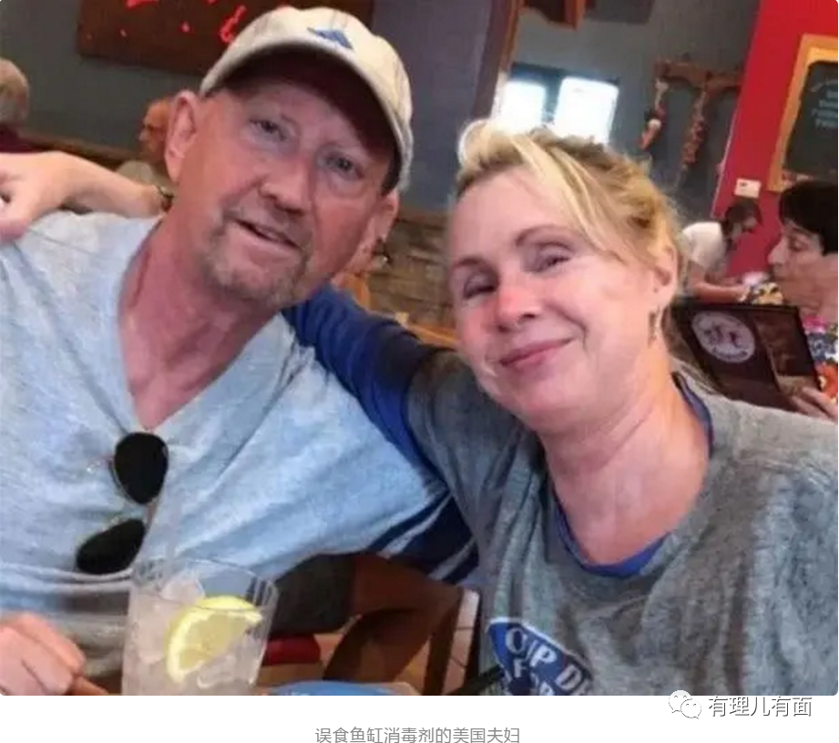

特朗普推荐的另一种疗法更是石破天惊、让世人惊愕：紫外线疗法和消毒水洗肺疗法。尽管美国多个卫生防疫部门和生产消毒剂的厂家出面澄清，然而被特朗普洗脑的信徒们，还是用实际行动来支持他们的KING。18个小时之内，纽约市接到30通报警电话，说自己误服了消毒剂。马里兰州州长办公室称，马里兰州接到了100多个关于“摄入消毒剂”事件的紧急电话！有的地方卫生咨询热线被打爆……

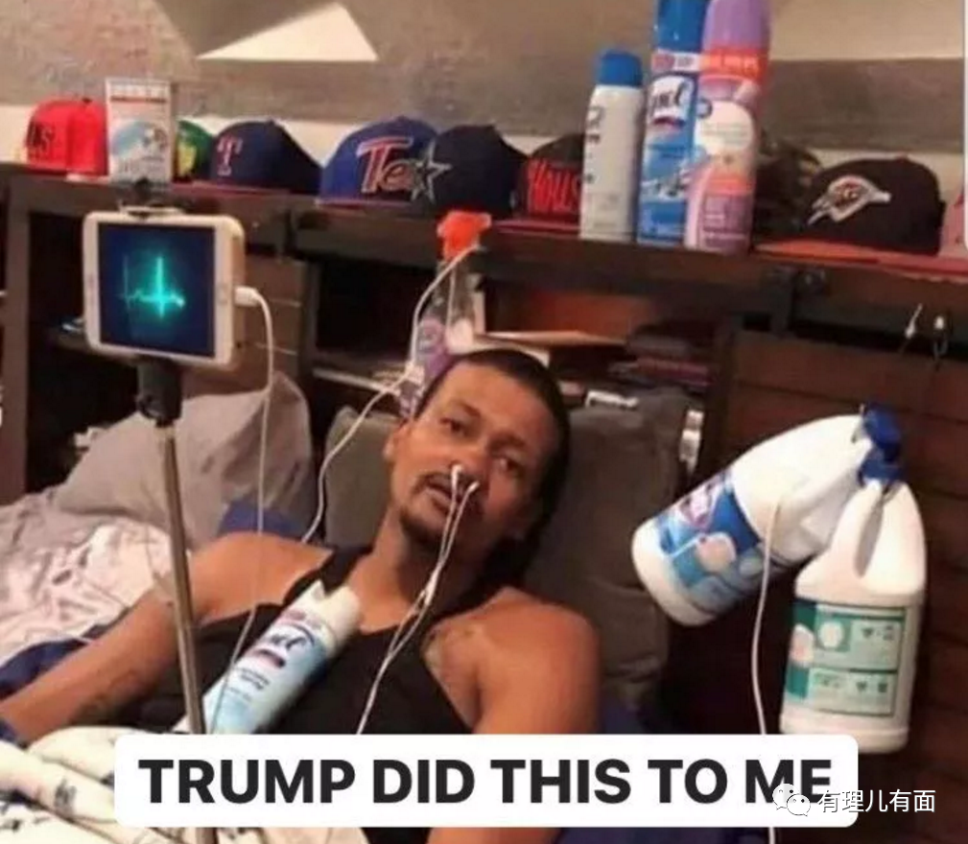

当然，特朗普不忘机智的补充一句“我不是医生”，以及最专业的危机公关团队还为他圆谎“擦屁股”。从羟氯喹的推广到最新的紫外线疗法，这些前卫又充满“自杀”意味的疗法，白宫的公关专家都一时找不到合理的解释回应公众，不得不在4月26日为白宫疫情发布会按下了暂停键。

特朗普也不忘在推文上继续甩锅：“在传统媒体只提充满敌意的问题，然后拒绝准确报道真相或事实的情况下，召开白宫记者会还有什么意义？”

这张跑火车的嘴，真是一刻都闲不住。特朗普面对潮水般的批评和嘲讽，表示自己只是在表达“讽刺”。不靠谱的特朗普，把传统“忽悠”发扬光大，口无遮拦“带货”已经引发了另一起公共卫生事件。

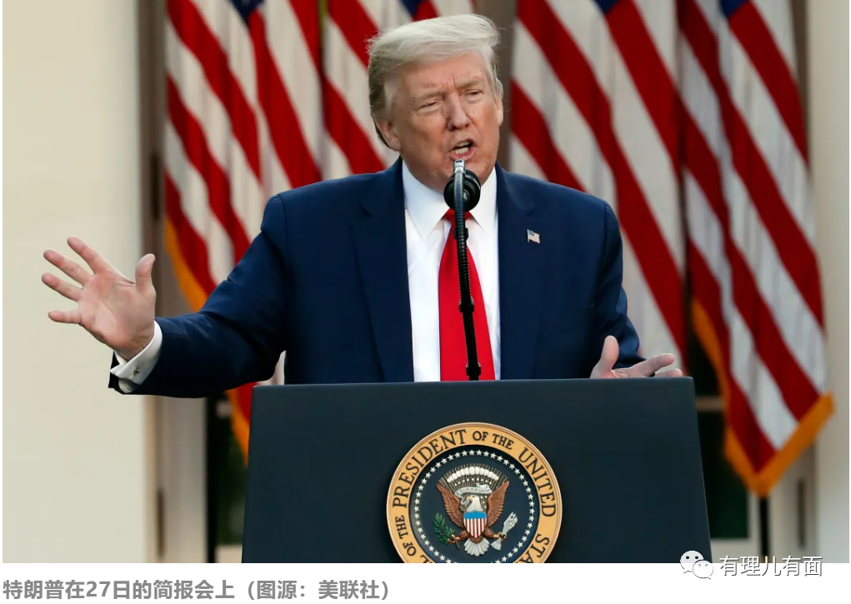

当然，4月27日发布会重启时，记者是肯定要追问的。于是BBC记者当天向特朗普提问：“您建议摄入消毒剂治疗新冠肺炎后，使用消毒剂的人数激增，你称之为‘讽刺’……”

特朗普回应则是含糊其辞、遮遮掩掩，他说：“我想象不出来为什么，想不出为什么。”记者看问不出啥东西，于是干脆问：“你会承担什么责任吗？”特朗普终于说了句实话：“不，我不会，我想不出为何会这样。”一句我不负责就能仓促了事？还想用假新闻来回击记者吗？

据美媒报道，亚利桑那州服用含氯喹清洁剂身亡男子的妻子接受采访时说，是听到特朗普总统建议后，丈夫才选择服用的清洁剂。

逝去的生命，无法用金钱来赎回，特朗普和他的联邦政府不断上演带货和甩锅大戏，为的是利益和支持率，但国民不都是傻子。

4月中旬的最新民调中，特朗普的支持率持续下滑，较3月份还处于领先优势的情况，当前已经被拜登反超。一家民调机构的调研数据显示拜登支持率已经上升至48%，而特朗普的支持率下降到了43%。

但特朗普不会接受，继续甩锅，并要起诉竞选经理、也动过要让卫生部长阿扎尔背锅的念头，但最终他还是一如既往的甩锅中国，甚至说出“中国将竭尽全力让他连任失败”的滑稽言论，还有没傻掉的美国选民呢，中国需要出手吗？

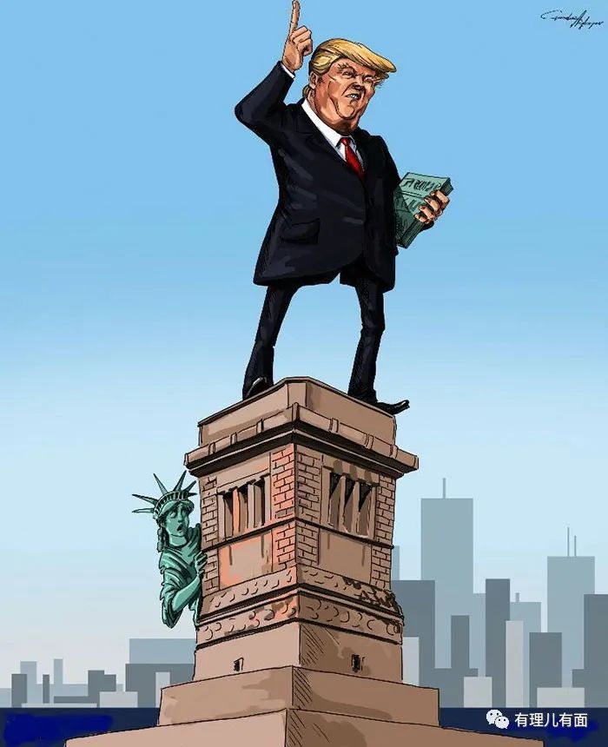

特朗普甩锅中国的行为，挑起的是美国乃至世界的反华论调，即使能够让美国联邦政府缓解“四面受敌”的尴尬，但鼓噪的仇视情绪会让本土华裔甚至亚裔都无辜受到牵连。

如果这些精力和时间用在研究应对本土疫情、而不是“话”疗美国上，相信那些本该由联邦政府或是州政府挽救的患者，便不会如此轻易地失去宝贵的生命。疫情中的特朗普，注定会把自己丑陋的形象载入史册，随之记录在案的还有他充满谎言且自相矛盾的那张嘴！

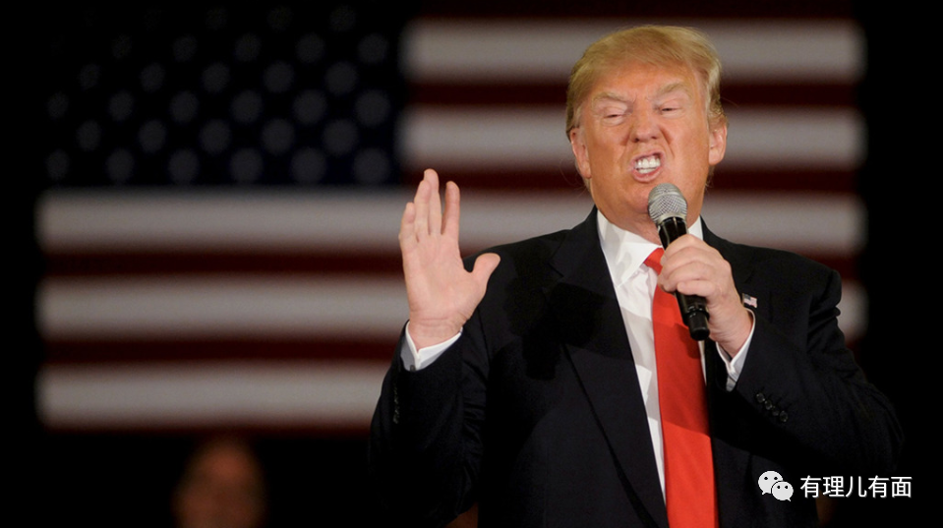





**关注公众号：**

**有理儿有面**

**理   性｜   揭   秘｜   探   讨**







有里儿有面

**微信扫一扫赞赏作者** **赞赏**

已喜欢，对作者说句悄悄话

取消

**发送给作者**

**发送**

最多40字，当前共字

 人赞赏

上一页 1/3 下一页

长按二维码向我转账

受苹果公司新规定影响，微信 iOS 版的赞赏功能被关闭，可通过二维码转账支持公众号。

### 精选留言

用户设置不下载评论